|  |  |  |  |  |
| --- | --- | --- | --- | --- |
| 2019_1_java1_03 | 학번 : |  | 이름 : |  |

* **강의 내용**

1. 데이터 입력

**import** java.util.Scanner; //입력을 위한 Scanner 클래스 삽입

Scanner input = **new** Scanner(System.***in***); // 입력을 위한Scanner 객체 생성

//입력 객체와 함께 자료형에 맞는 메소드를 사용해야 함

int digit=**input.nextInt();** // int 형 입력, nextInt() 메소드 사용

double real=**input.nextDouble();** //double 형 입력, nextDouble() 메소드 사용

String str=**input.next();** //문자열 입력, next()메소드 사용

float freal=**input.nextFloat();** //float 형 입력

char ch=**input.next().charAt(0);** //문자 입력

* 내용 점검

1. 다음에서 서술 내용이 맞으면 0, 틀리면 x 하시오.
2. 자바는 객체지향 프로그래밍 언어이다. ( )
3. 자바 소스의 파일 이름은 소스에서 public인 클래스 이름과 동일해야 한다. ( )
4. 자바 소스를 컴파일(compile)하면 bytecode 라 불리는 파일이 생성된다. ( )
5. 바이트코드의 확장자는 java이다. ( )
6. 블록(block)은 소괄호( )로 나타내며 여러 문장의 집합을 의미한다. ( )
7. 식별자는 대소문자 영문자 알파벳, 숫자(0에서 9), 원화표시(\) 그리고 밑줄(_)로 구성된다. ( )
8. 문자열 출력은 System.out.println(“자바”); 문장을 이용한다. ( )
9. 프로그램에서 상수(literals)란 소스에 그대로 표현할 수 있는 다양한 자료 값을 말한다. ( )
10. 다음에서 비어있는 부분을 적당히 채우시오.
11. ( )는 값을 저장하는 공간이다.
12. 프로그래밍 언어에서 문법적으로 의미 있는 단어로 사용하기 위해 미리 정의해 놓은 단어를 ( )라 한다.
13. 자바의 자료형(data types)은 크게 ( )과 ( )으로 분류한다.
14. 4바이트 정수를 처리하는 자료형은 ( )이다.
15. 논리형 상수는 ( )와 ( ) 두가지 이다
16. 문자를 저장하려면 자료형은 ( )로 선언하고 문자열은 ( )으로 선언해야 한다
17. 문자열 리터럴은 문자열 앞뒤를 ( )로 감싸 주어야 한다
18. 다음 각각의 문제에서 가장 적절한 것을 하나 선택하시오. – **정답에 해당하는 부분을 빨간색으로 표시할 것**

1. 다음 중 문자열을 출력하는 자바 문장으로 바른 것은 무엇인가?
2. System.out.println("자바); 나) System.out.println("자바")
3. System.out.println("자바"); 라) system.out.println("자바");
4. 다음은 자바 프로그래밍에 대한 설명이다. 다음 중 잘못 설명하고 있는 것은 무엇인가?
5. 자바는 함수 단위로 프로그래밍한다.
6. 패키지는 여러 자바 클래스가 모여있는 폴더이다.
7. 자바의 클래스 내부는 필드와 메소드로 구성된다.
8. 메소드 구현은 메소드 헤드와 메소드 블록으로 구성된다.
9. 다음은 자바의 main() 메소드에 대한 설명이다. 다음 중 잘못 설명하고 있는 것은 무엇인가?
10. 메소드 main()은 특별한 메소드로 자바 프로그램이 실행되는 문장이 기술된다.
11. 메소드 main()은 특수 메소드이므로 클래스 외부에 정의될 수 있다.
12. 메소드 main()은 public static void main(String[] args)으로 헤드가 정의된다.
13. 자바 인터프리터로 메소드 main()이 있는 클래스를 실행할 수 있다.
14. 다음은 자바의 키워드에 대한 설명이다. 다음 중 잘못 설명하고 있는 것은 무엇인가?
15. 프로그래밍 언어에서 문법적으로 의미 있는 단어로 사용하기 위해 미리 정의해 놓은 단어를 키워드(keyword)라 한다.
16. byte, short, int, long, float, double 등은 자바의 키워드이다.
17. 키워드는 식별자라고도 한다.
18. 키워드 goto와 const는 현재 자바 키워드이나 실제 사용하지는 않는다.
19. 다음 중에서 자바의 식별자로 바르지 못한 것은 무엇인가?
20. Month 나) year 다) 99fortran 라) Basic
21. 다음 중 자바의 변수 선언에서 문법적으로 잘못된 것은 무엇인가?
22. int age = 22; 나) long byte = 22; 다) char ch = ‘A’; 라) boolean bool = true;
23. 다음 중에서 문자 상수 표현이 잘못된 것은 무엇인가?
24. ‘가’ 나)‘\\’ 다) ‘/34’ 라) ‘\uac00’
25. 다음 상수 중에서 그 수의 표현 값이 다른 것은 무엇인가?
26. 15 나) 017 다) 0xf 라) 0b1110
27. 다음 중에서 자바의 자료형 중에서 기본형이 아닌 것은 무엇인가?
28. 문자열 나) 문자 다) 정수 라) 논리
29. 다음 자료형 중에서 정수 1024를 저장할 수 없는 것은 무엇인가?
30. Byte 나) short 다) int 라)long

* 실행 결과 제시

|  |
| --- |
| 1. 입력된 값으로 변수를 초기화 하고 산술연산을 실행하는 예 |
| **import** java.util.Scanner; //입력을 위한 Scanner 클래스 삽입  **public** **class** InputTest1 {  **public** **static** **void** main(String[] args) {  Scanner input = **new** Scanner(System.***in***); // 입력을 위한Scanner 객체 생성  **int** x, y; //입력한 데이터를 저장할 변수 선언  **int** result; // 결과를 저장하기 위한 변수 선언  String str;  System.***out***.print("첫번째 숫자를 입력하시오: "); // 입력 안내 출력  x = input.nextInt(); //사용자로부터 입력 받은 정수를 변수 x에 저장  System.***out***.print("두번째 숫자를 입력하시오: "); // 입력 안내 출력  y = input.nextInt(); //사용자로부터 입력 받은 정수를 변수 y에 저장    result = x+y;  System.***out***.println(x +" + " + y + "=" +result);    result = x/y; //정수형 나눗셈은 몫만 저장  System.***out***.println(x +" / " + y + "=" +result);    result = x%y; //나머지 값을 저장  System.***out***.println(x +" % " + y + "=" +result);    } //main() 메소드 끝  } //InputTest1 클래스 끝 |
| [실행결과] |

|  |
| --- |
| 1. 입력된 값으로 비교연산을 실행하는 예 |
| **import** java.util.Scanner; //입력을 위한 Scanner 클래스 삽입  **public** **class** InputTest2 {  **public** **static** **void** main(String[] args) {  Scanner input = **new** Scanner(System.***in***); // 입력을 위한Scanner 객체 생성  **double** d1, d2; //입력한 데이터를 저장할 변수 선언  **boolean** logic; // 결과를 저장하기 위한 변수 선언    System.***out***.print("실수 두 개를 입력 하시오: "); // 입력 안내 출력  d1=input.nextDouble();  d2=input.nextDouble();    logic = d1>d2; //크기 비교, 결과는 boolean 형  System.***out***.println(d1 +" > " + d2 + " => " + logic);    logic = d1 != d2;  System.***out***.println(d1 +" == " + d2 + " => " + logic);  } //main() 메소드 끝  } //InputTest2 클래스 끝 |
| [실행결과] |

|  |
| --- |
| 1. 입력된 값으로 증감 연산을 실행하는 예 |
| **import** java.util.Scanner; //입력을 위한 Scanner 클래스 삽입  **public** **class** InputTest3 {  **public** **static** **void** main(String[] args) {  Scanner input = **new** Scanner(System.***in***); // 입력을 위한Scanner 객체 생성  **int** data, temp;  System.***out***.print("정수를 입력하시오: "); // 입력 안내 출력  data=input.nextInt();    System.***out***.println("입력된 정수는 " + data + " 입니다");  temp = data++;  System.***out***.println("입력된 정수값을 1증가하면 " + data + " 입니다");  System.***out***.println("변수 temp에 저장된 값은 " + temp + " 입니다");  ++data;  System.***out***.println("입력된 정수값을 1증가하면 " + data + " 입니다");  } //main() 메소드 끝  } //InputTest3 클래스 끝 |
| [실행결과] |

|  |
| --- |
| 1. 형 변환 예 |
| **public** **class** CastOperation {  **public** **static** **void** main(String[] args) {  **byte** byteValue1 = 10, byteValue2 = 20;  **byte** byteValue3 = byteValue1 + byteValue2; //컴파일 에러  **int** intValue1 = byteValue1 + byteValue2;  System.***out***.println(intValue1);    **char** charValue1 = 'A' , charValue2 = 1;  **char** charValue3 =charValue1 + charValue2; //컴파일 에러  **int** intValue2 = charValue1 + charValue2;  System.***out***.println("유니코드=" + intValue2);  System.***out***.println("출력문자=" + (**char**)intValue2);    **int** intValue5 = 10;  **int** intValue6 = 10 / 4.0; //컴파일 에러  **double** doubleValue = intValue5 / 4.0;  System.***out***.println(doubleValue);  }  } |
| [실행결과] |

|  |
| --- |
| 1. 비트 연산자 사용 예 |
| **public** **class** Operator {  **public** **static** **void** main(String[] args) {  **int** x = 0xf3a2, y = 0xb7c1, data=23;  **boolean** b1 = **true**, b2 = **false**;  String result;  //변수data에 저장된 값이 짝수인지 음수인지 판단하여 결과를 result에 저장-조건 연산자  result=data%2==0?"짝수":"음수";  // x, y 에 저장된 값을 2진수로 출력  System.***out***.println(" x= " + **Integer.*toBinaryString*(x));**  System.***out***.println(" y= " + Integer.*toBinaryString*(y));  // 비트 연산 결과 2진수로 출력  System.***out***.println("1: x & y = " + Integer.*toBinaryString*(x & y)); System.***out***.println("2: x | y = " + Integer.*toBinaryString*(x | y));  System.***out***.println("3: ~x = " + Integer.*toBinaryString*(~x));  // 논리 연산 결과 출력  System.***out***.println("4: b1 & b2 = " + (b1 & b2));  System.***out***.println("5: b1 && b2 = " + (b1 && b2));  System.***out***.println("6: b1 || b2 = " + (b1 || b2));  System.***out***.println("7: b1 ^ b2 = " + (b1 ^ b2));  // 조건 연산 결과 출력  System.***out***.println("8: data%2==0?\"짝수\":\"음수\" => " + result);  }  } |
| [실행결과] |

* **프로그램 과제**

1. 연봉을 계산하여 출력 하시오. – 밑줄 친 부분 완성

; // Scanner 클래스 import

public class Answer1{

main( args[]) { //main() 헤더 정의

//월급을 저장하기 위한 int형 변수 salary 선언

//연봉을 계산하여 저장하기 위한 long형 변수 pay 선언

Scanner input = new Scanner(System.in);

System.out.print("월급을 입력하시오: "); // 입력 안내 출력

//입력 받은 값을 변수 salary에 저장

//연봉(월급 * 12)을 계산하여 pay에 저장

//연봉과 월급을 출력

}

}

|  |
| --- |
| **[프로그램 소스]** |
| **[실행 결과]** |

1. 주석에 해당하는 문장을 완성한 후 결과를 제시하시오



**//Scanner 클래스 import**

**public** **class** Answer2 {

**public** **static** **void** main(String[] args) {

Scanner key=**new** Scanner(System.***in***);

**int** age, year;

System.***out***.print("태어난 연도를 입력하세요 >>> ");

**//입력 받은 값을 변수 year에 저장**

**// 나이를 계산하여 변수 age에 저장**

**//제시된 결과처럼 출력**

}

}

|  |
| --- |
| **[프로그램 소스]** |
| **[실행 결과]** |

1. 제시된 결과처럼 실행될 수 있도록 프로그램을 완성하시오.

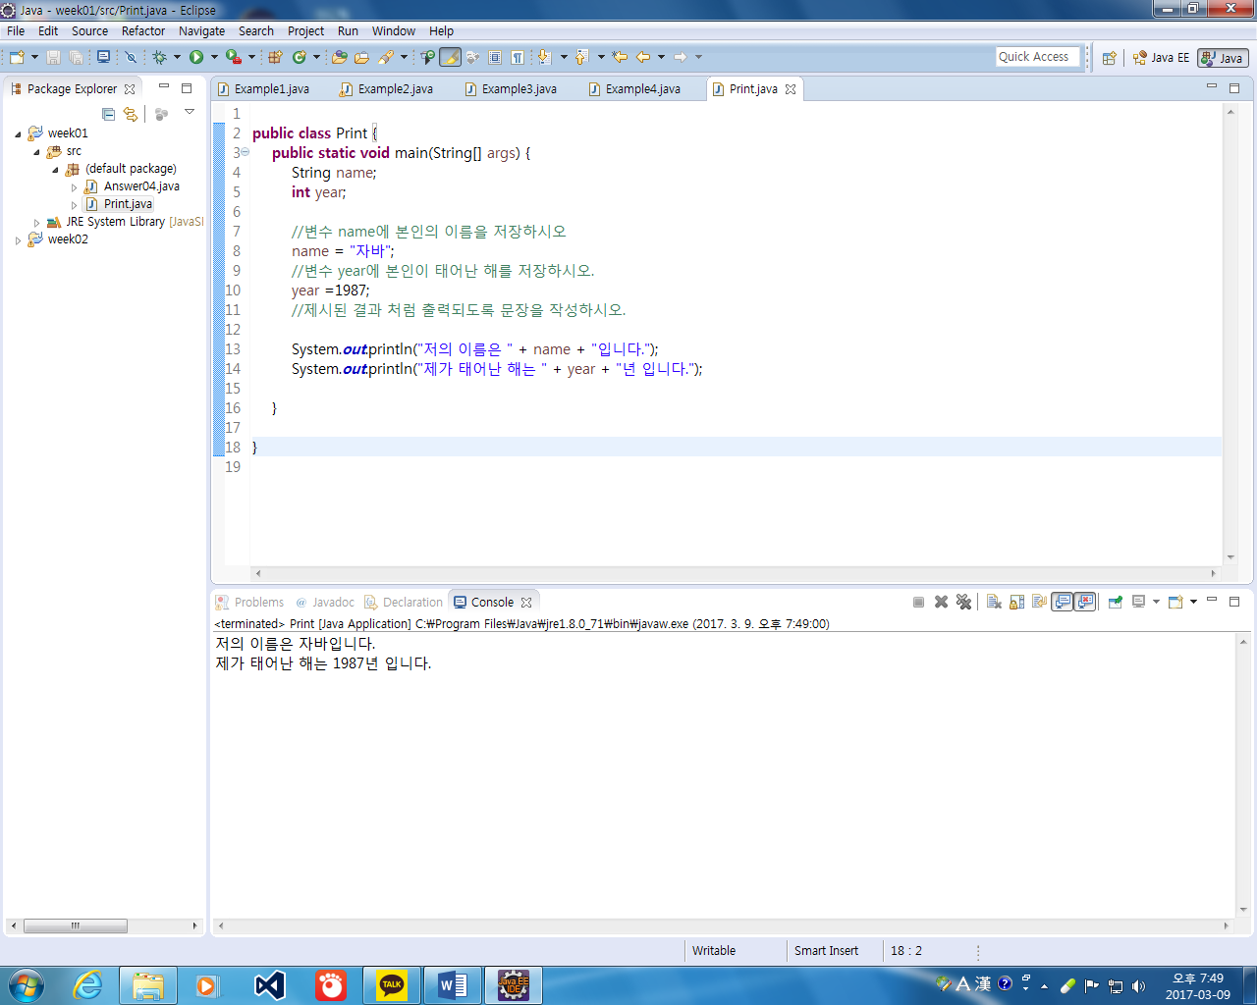

**public** **class** Answer3{

**public** **static** **void** main(String[] args) {

String name;

**int** year;

//본인의 이름을 키보드로 입력 받아 name에 저장하시오 – 본인작성

//자신이 태어난 해를 키보드로 입력 받아 year에 저장하시오. – 본인작성

//제시된 결과처럼 출력되도록 문장을 작성하시오.

}

}

|  |
| --- |
| **[프로그램 소스]** |
| **[실행 결과]** |

1. 하나의 상자에 오렌지를 10개씩 담을 수 있다고 하자. 오렌지가 156개가 있다면 상자 몇 개가 필요한가? 또 몇 개의 오렌지가 남을까? 프로그램을 작성하시오

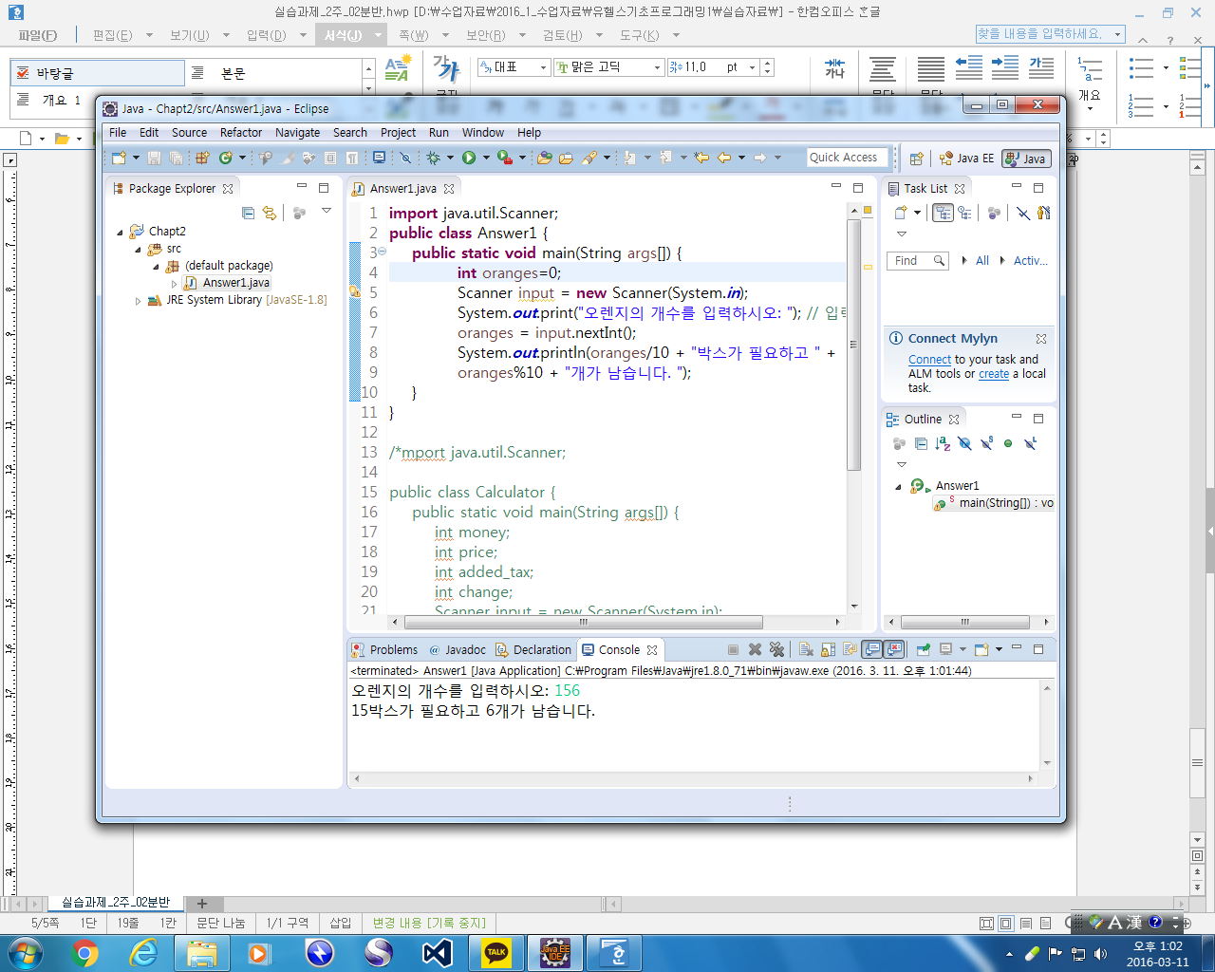

|  |
| --- |
| **[프로그램 소스]** |
| **[실행 결과]** |

1. 사용자로부터 구와 원의 반지름을 입력 받아 원의 넓이와 둘레, 구의 부피를 계산하여 출력하는 프로그램을 작성하라. 반지름은 정수로 입력 받으며 결과는 double형으로 할 것.

수식 작성) DRW0000166c1d72=> a*a*x*x, 곱셈 연산자는 반드시 작성, 생략 불가

|  |
| --- |
| **[프로그램 소스]** |
| **[실행 결과]** |